Муниципальное бюджетное общеобразовательное учреждение
средняя общеобразовательная школа №3

Сопроводительная информация:
- Фамилия, имя, отчество учителя Плотникова Ольга Викторовна
- Школа, город Ростовская область, г.Донецк, МБОУ СОШ №3
- Внеурочное занятие «Шахматная школа»
- Класс 1 класс
- Форма проведения: кружковое занятие
- Тема урока Шахматная нотация

Конспект занятия
Цель занятия:
Научить детей ориентироваться на шахматной доске, осуществлять запись шахматных позиций
Задачи:
Личностные: | Прививать интерес и любовь к шахматной игре. Развивать логическое мышление, внимание, память и речь.
Познавательные: | Ввести понятие о шахматной нотации. Познакомить учащихся с обозначением полей на шахматной доске. Учить видеть местоположение шахматных фигур и производить запись шахматных позиций.
Регулятивные: | Учить ставить цели, находить пути их достижения, делать выводы.
Коммуникативные: | Учить культурному общению, приемам сотрудничества в различных видах деятельности.
Оборудование:
Проекционная система (проектор, экран), компьютер, электронная презентация урока.
Литература:
- Книга "Шахматы для детей, родителей и учителей", авторы: Костров Всеволод и Давлетов Джалиль, г.Санкт-Петербург

Разработала:
Плотникова О.В., учитель начальных классов МБОУ СОШ №3 г.Донецка Ростовской области

Ход урока.
Этап урока | Содержание урока
1.Мотивация к учебной деятельности | 1.Организационный момент  Долгожданный дан звонок,  Шахматный нас ждет урок!  Так что время не теряем  И работать начинаем.  Сегодня будем мы играть,  Узнавать и рассуждать.
2. Погружение в тему урока. Выяснение целей, ожиданий. | 1.Отгадайте ребус      - Какой шахматный термин зашифрован в ребусе?  -Правильно, это термин НОТАЦИЯ.  -Кто знает, что обозначает этот термин?  -Какая же цель сегодня стоит перед нами? (Узнать, что обозначает термин «Шахматная нотация»)  2.Актуализация знаний.  -Послушайте историю, которая произошла однажды в обычной семье. Подумайте, как можно помочь мальчику.  В комнате тихо. Петя и дедушка играют в шахматы. Мама посмотрела на часы и сказала, что Пете пора ложиться спать. Петя не успел доиграть партию с дедушкой и расстроился. Мама сказала: «Не грусти — доиграешь завтра! А сейчас убирай шахматы со стола». «Но я забуду к завтрашнему дню положение фигур. Как же мы с дедушкой продолжим игру?» - спросил Петя.  -Можно ли помочь Пете? Как?  -Правильно. Надо записать местоположение шахматных фигур на доске. А поможет Пете знание шахматной нотации.  Шахматная нотация — система условных обозначений, применяемых для записи шахматной партии или положения фигур на доске.  3.Формулирование темы урока и постановка целей  - Так чему мы будем сегодня учиться на занятии «Шахматной школы»?  -Сегодня будем учиться определять и записывать местоположение фигур на шахматной доске.  -Какие цели стоят перед нами?
3.Изучение нового материала. | 1.Эвристическая беседа «Шахматный город»  Представьте себе шахматный город. Улицами будут вертикали, а домами — горизонтали. Для начала поселим в городе разные фигуры. Назовём, где живёт каждая фигура.  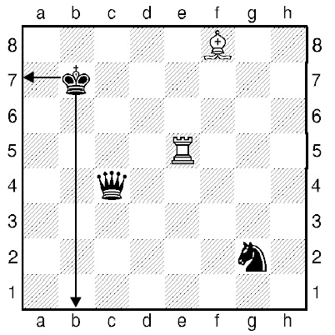  Король живёт на улице «b» в доме № 7.  Ферзь живёт на улице «с» в доме № 4.  Ладья живёт на улице «е» в доме № 5.  Слон живёт на улице «f» в доме № 8.  Конь живёт на улице «g» в доме № 2.  Теперь запишем покороче — на шахматном языке. Приняты такие сокращения:  Кр - Король  С - Слон  Ф - Ферзь  К - Конь  Л - Ладья  п. - пешка  Король и конь начинаются с одной буквы «К», но в коРРРоле хорошо звучит буква «Р»!  Крb7, Фc4, Лe5, Сf8, Кg2 — позиция на доске записана. Теперь сами запишите положение фигур.  - Игра «Шахматный почтальон»  - Представьте, что фигуры упали с доски, а шахматному почтальону необходимо доставить письма (упавшие фигуры) по записанным адресам. Берите фигуру, находите нужную улицу и поднимайтесь вверх по ней до нужного дома. Там ставьте фигуру.  (Учитель называет «адреса» фигур, дети расставляют их на шахматной доске)  -Старайтесь не перепутать буквы и не «съехать» в сторону при подъёме по вертикали.
4.Физминутка | Раз – поднялись, потянулись.  Два – согнулись, разогнулись.  Три – в ладоши три хлопка, головою три кивка.  На четыре – руки шире.  Пять – руками помахать.  Шесть – на место тихо сесть.
5. Изучаем правила шахматной нотации | Правила шахматной нотации  Для чего надо научиться записывать позицию? Шахматная партия часто продолжается достаточно много ходов. На одном занятие ты можешь не успеть закончить партию. А обыграть своего противника тебе очень хочется. К тому же он почему-то не хочет сдаваться. Что делать?  Необходимо записать позицию своих и чужих фигур, и при этом надо не пропустить ни одной пешечки. Иначе придётся играть без них, и результат партии может измениться.  Чтобы никого не пропустить и правильно записать позицию, надо соблюдать ТРИ важных правила:  - Первыми записывают БЕЛЫЕ фигуры, затем ЧЁРНЫЕ. Необходимо записать положение и своих, и чужих фигур — вдруг противник специально «забудет» свою тетрадь.  - Записывают фигуры по СТАРШИНСТВУ: Король — ферзь — ладья — слон — конь — пешки.  - Если у тебя несколько одинаковых фигур (пешек), то их надо записывать в АЛФАВИТНОМ порядке от «a» к «h».  Давайте попробуем записать эту позицию — она из недоигранной юными шахматистами партии.  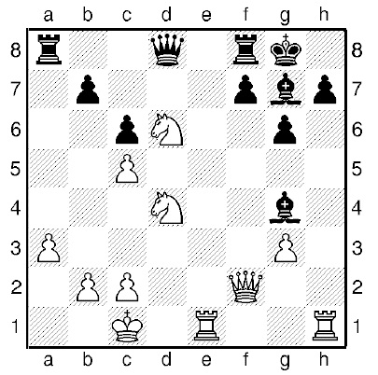  Начинаем с белых:  Крс1, Фf2, Лe1 (первой мы записали именно эту ладью – она по алфавиту ближе к вертикали «а»), Лh1, Ke4 (этот конь ближе к первой горизонтали), Ke6.  С фигурами, кажется, всё. Что дальше?  Не забудь про пешки, они хоть и маленькие, но тебе пригодятся:  пп. (буквы «пп.» пишем лишь раз): a3, b2, c2, c5, g3.  Чёрные фигуры запиши самостоятельно в своей тетрадке, а затем сверь с нашей записью.  Чёрные: Крg8, Фd8, Ла8, Лf8, Cg4, Cg7;  пп. b7, c6, f7, g6, h7.  Несколько полезных советов:  Снимай только записанные фигуры! Записал короля, снял его с доски, затем ферзя, дальше... пока на доске не останется фигур.  Если занятие близится к концу, то оставь пять минут на запись отложенной партии.  Проверь себя. Чаще всего у начинающих встречаются такие ошибки:  - путаем Короля и Коня (забываем писать маленькую «р» у короля. Пишем «К» вместо «Кр»);  - забываем последовательность и записываем все фигуры в разнобой;  - ленимся записать позицию соперника.  Обязательно укажи имена и фамилии противников — кто с кем играл.  Не расстраивайся, если у вас с противником не совпадает запись отложенной партии. Восстановить позицию можно и по ходам!
5.Практическая работа | 1. Дидактическая игра «Дождик»  - А сейчас мы будем играть в другую игру. Представим, что пошёл сильный дождь и смыл записанную позицию в нашей книжке. Запись исчезла, но фигуры на шахматной доске стоят. Необходимо восстановить запись позиции в тетрадке.  - На экране вы видите шахматную доску с расстановленными фигурами. Запишите в своих тетрадях шахматную нотацию и поработайте в парах. Проверьте работу своего соседа по парте.  -А теперь сверьте ваши работы с записью на экране
6. Играем в шахматы | А теперь возьмите шахматы, расставьте фигуры и сыграйте партию со своим соседом. Если не успеете доиграть, запишите положение своих фигур, чтобы потом продолжить игру.
7. Рефлексия | Продолжите:  Я узнал…  Я научился…
7. Рефлексия | - Удалось ли нам достичь поставленные цели?  - Что помогло вам в достижение успеха?

